Akademia Marynarki Wojennej

|  |  |  |  |
| --- | --- | --- | --- |
| Imię i nazwisko | | Grupa | Data ćwiczenia |
| Maciej Maliszewski | | 125NCI_A | 06.12.2015 r. |
| Tytuł ćwiczenia  **3** | **Ekstrakcja danych z sieci WWW** | | |
| ***Zaawansowane aplikacje WWW***  ***dr inż.A.Zacniewski*** | | | |

Program ma za zadanie pobrać określone elementy strony WWW.

W tym przypadku aplikacja pobiera kod źródłowy dowolnej strony internetowej i zapisuje ją do pliku tekstowego.

Drugą funkcją programu jest pobranie plików z wybranej wcześniej strony. Przykładowo plik graficzny.

Pliki zapisywane są w domyślnym katalogu programu bin/dubug.

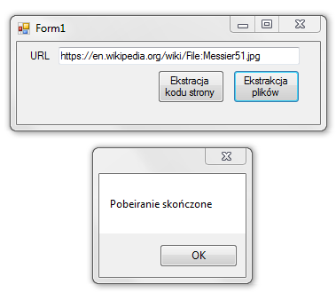

Kod programu:

using System;

using System.Collections.Generic;

using System.ComponentModel;

using System.Data;

using System.Drawing;

using System.Linq;

using System.Text;

using System.Windows.Forms;

using System.IO;

using System.Net;

namespace OWR_1

{

public partial class Form1 : Form

{

WebClient wc = new WebClient();

public Form1()

{

InitializeComponent();

}

private void button1_Click(object sender, EventArgs e)

{

string url = textBox1.Text;

string sourceCode = WorkerClass.getSourceCode(url);

StreamWriter sw = new StreamWriter("stronka.txt");

sw.Write(sourceCode);

sw.Close();

}

private void button2_Click(object sender, EventArgs e)

{

wc.DownloadFileCompleted += new AsyncCompletedEventHandler(FileDownloadComplete);

Uri imageurl=new Uri(textBox1.Text);

wc.DownloadFileAsync(imageurl, "Pobrany_Obrazek.jpg");

}

private void FileDownloadComplete(object sneder, AsyncCompletedEventArgs e)

{

MessageBox.Show("Pobeiranie skończone");

}

}

}